2021年11月20日

人材育成学会 第19回年次大会
参加者・発表者マニュアル

【参加者編】

1．機材等の準備

（１）参加者は、原則として、パソコンからZoomにアクセスしてください。
（２）スマートフォン、タブレット端末からZoomにアクセスも可能です。
  - Zoomのデスクトップクライアントをインストールしていない場合には、以下のURLからインストールしてください。
https://zoom.us/download
  - Zoomのデスクトップクライアントをインストールしている場合には、最新のバージョンに更新してください。更新方法は以下のURLから確認できます。
https://support.zoom.us/hc/ja/articles/201362233
  - スマートフォン、タブレット端末のアプリは、パソコン版と比べて機能が制限されています。
https://zoom.us/download
（３）ハウリング防止のため、音声入出力機器（スピーカーやマイクなど）は、外部接続のマイク付きイヤホン、ヘッドセットなどの使用を推奨します。

2．第19回年次大会専用ページ

（１）専用ページには、以下のURLからアクセスしてください。
https://ssl.jahrd.jp/meeting/meeting.php?newmeeting_id=1
（パスコードは参加申込者宛てにメールで送付します）
（２）年次大会専用ホームページでは以下の情報を確認できます。
  - 年次大会プログラム
  - ZoomミーティングルームのURL（ミーティングID、パスコード）
  - 発表論文（PDF）
3．Zoom入室時

（１）Zoomに入室したら、以下の作業をお願いします。
・Zoom上で表示される名前を、氏名（所属）と設定してください。

例：仙台 一郎（宮城大学）

・パソコンからの設定方法
①「参加者」をクリック
②表示される参加者一覧の一番上にある自分の名前の上にカーソルを置く
③「詳細」をクリック
④「名前の変更」をクリックして変更する

（２）マイクはOFF（ミュートON）にしてください。
（３）カメラはOFFにしてください。

4．発表中
（１）座長の進行により、各「発表セッション」を実施します。
発表の進行にかかわる事項は全て、座長の判断にお任せしております。
質疑応答の方法についても、同様にお願いします。
（２）発表20分、質疑応答7分です。20分中の5分前、2分前、終了時刻に、タイムキーパー（スタッフ）が音声で通知します。
（３）発表時には、発表者が自分でスライドを画面共有します。
（４）配布資料のある場合には、発表者がZoomのチャット機能を使用して、
ファイルを送信します。各自で、ダウンロード（保存）してください。
（５）参加者が意図せず、「マイクON」にして雑音が聞こえる場合などには、円滑な進行のために、座長・スタッフ・発表者が、「マイクOFF」の操作をすることがあります。

5．トラブル対応

（１）参加者・発表者に発生したトラブルについて、年次大会実行委員会では対応できないことをご了承ください。
（２）年次大会の内容、進行において重大な変更・トラブルを確認した場合には、学会HPなどでご通知申し上げます。
6．禁止事項
（１）発表原稿PDF、配付資料の再配布、転用を禁止します。
（２）発表時のZoomの「画像の撮影」および「音声の録音」をすること、
これらを「再配布」をすることを禁止します。
（３）年次大会実行委員会では、保存、録画はいたしません。

7．参考（「手を挙げる」機能を使用しての質問方法）
（１）質疑応答の方法は、各セッションの座長が決定します。
（２）「手を挙げる」機能を使用する場合
①「参加者」をクリックする。
②表示される参加者一覧の一番下の「手を挙げる」マークをクリックする。
③座長から許可されたら、「マイクON」、「カメラON」、音声で質問する。
④質問の際には、最初に「氏名」と「所属（所属なしの場合には所属なし）」とを明示する。
⑤一方的なコメントではなく、議論の広がる質問をする。研究発表とは関係のないことは質問しない。
⑥質疑応答の終了後、「マイクOFF」、「カメラOFF」、「手を挙げる」マークを再度クリックする。

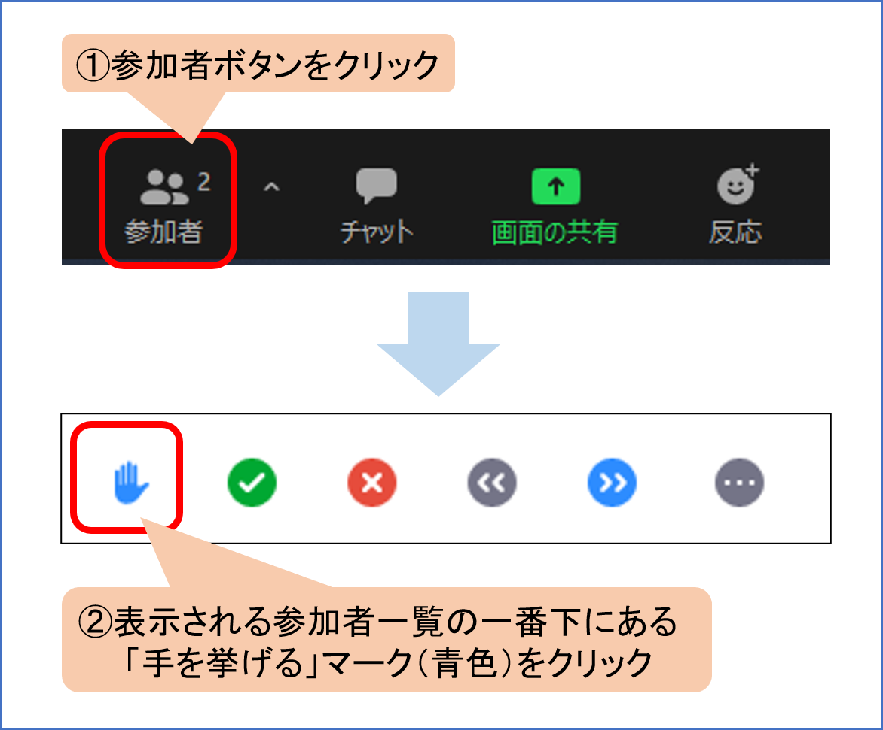

【発表者編】

1．機材等の準備

（１）発表者は、原則として、パソコンからZoomにアクセスしてください。
  - Zoomのデスクトップクライアントをインストールしていない場合は、以下のURLからインストールしてください。
https://zoom.us/download
  - Zoomのデスクトップクライアントをインストールしている場合は、最新バージョンに更新してください。更新方法は以下のURLから確認してください。
https://support.zoom.us/hc/ja/articles/201362233
  - 急遽パソコンが不調の場合のためのバックアップとして、スマートフォンやタブレット端末にZoomモバイルアプリをインストールしておいてください。「年次大会専用ページ」にスマーフォンやタブレットからアクセスできるように準備しておいてください。ただし、スマートフォンやタブレットのアプリは、パソコン版と比べて機能が制限されている場合があります。
https://zoom.us/download
（２）ハウリング防止のため、音声入出力機器（スピーカーやマイクなど）は、外部接続のマイク付きイヤホン、ヘッドセットなどの使用を推奨します。
（３）発表者はWEBカメラ（PC内蔵あるいは外部接続）をお願いします。
（４）配布資料のある場合には、自分の発表セッション開始直前に、Zoom上の「チャット」の添付ファイル機能でファイルを「全員」宛に送信してください。なお、送信するファイル形式はPDFを推奨します。

2．第19回年次大会専用ページ

【参加者編】の記載と同じです。

3．Zoom入室時

（１）午前のセッションは、9:40（20分前）までに入室して下さい。
（２）午後のセッションは、12:45（15分前）、14:35（15分前）までに入室、
シンポジウムは、12:45（15分前）までに入室して下さい。
（３）Zoomで表示される名前を、【発表者】氏名（所属）と設定してください。
例：【発表者】仙台 一郎（宮城大学）

・パソコンからの設定方法
①「参加者」をクリック
②表示される参加者一覧の一番上にある自分の名前の上にカーソルを置く
③「詳細」をクリック
④「名前の変更」をクリックして変更する
・スマートフォンからの設定方法：
①「参加者」をクリック
②一番上にある自分の名前をクリック
③「名前の変更」をクリックして変更する

（４）Zoom管理者（委員・スタッフ）の案内で、確認作業をしてください。
①マイクON（ミュートOFF）にして、音声をチェックする
②カメラONにして、映像をチェックする
③「共同ホスト」に設定されていることを確認する
④「画面共有」から、スライドの画像投影をチェックする
⑤資料の配布については、前述しています。
（５）自分の発表まで、マイクOFF（ミュートON）にしてください。
（６）自分の発表まで、カメラOFFにしてください。

４．発表中
（１）座長の進行により、各「発表セッション」を実施します。
発表の進行にかかわる事項は全て、座長の判断にお任せしております。
質疑応答の方法についても、同様にお願いします。
（２）発表20分、質疑応答7分です。20分中の5分前、2分前、終了時刻に、タイムキーパー（スタッフ）が音声で通知します。
（３）終了時刻の通知がなされた際、たとえ発表の途中でも、スタッフの判断で終了していただくことがあります。
（４）発表時には、カメラON、マイクON、自分でスライドを画面共有します。
（５）発表終了後、カメラOFF、マイクOFF、自分で画面共有を解除します。
（６）発表者は「共同ホスト」設定されているため、「挙手」機能を使用できません。他の発表に質問したい場合には、チャットなどで質問の意思表示をしてください。
5．トラブル対応

（１）発表前に発生したトラブルについて、年次大会実行委員会では対応できないことをご了承ください。
（２）発表時のトラブル発生については、「座長の指示」あるいは「スタッフの案内」に従いください。
（３）年次大会の内容、進行において重大な変更・トラブルを確認した場合には、学会HPなどでご通知申し上げます。
（「発表取り消し」など）

6．禁止事項
（１）発表原稿PDF、配付資料の再配布、転用を禁止します。
（２）発表時のZoomの「画像の撮影」および「音声の録音」をすること、
これらを「再配布」をすることを禁止します。
（３）年次大会実行委員会では、保存、録画はいたしません
（４）【参加者編】についても、併せて、よくご確認下さい。

【発表者緊急連絡先】 年次大会実行委員会事務局 電話：022-377-8372

